Тема проекта
По созданию индивидуальных масок в детском доме в связи с ковид

Актуальность:
В настоящее время, в связи с эпидемией коронавируса существует дефицит медицинских масок в аптеках. Поэтому мы решили провести мастер-класс по пошиву медицинской маски (многоразового использования) своими руками в домашних условиях.
Ношение медицинской маски является одной из профилактических мер по ограничению распространения коронавируса.
Здоровым людям следует носить маску, если они оказывают помощь или контактируют с человеком, у которого подозрение на инфекцию. Если вы кашляете или чихаете, носите маску.
Медицинская маска – это самое распространённое и известное медицинское изделие, потому что её используют не только посетители и персонал в больницах, поликлиниках и на производственных предприятиях, но и обычные граждане на улицах городов.

Проблема:
Из-за распространения Коронавируса медицинские маски стали очень востребованным товаром. Ведь практически все специалисты утверждают, что ношение медицинской маски в многолюдных местах значительно снижает риск заражения, но носить её можно не более 1-2 часов. Поэтому постоянно покупать одноразовые маски совершенно не экономно.
И я решила создать проект по изготовлению многоразовых масок.

Цель: изготовить практичную, удобную многоразовую маску для лица с привлекательным внешним видом.

Задачи:
- Узнать краткую историю медицинских масок.
- Разработать несколько вариантов и выбрать лучший.
- Изготовить маску.

Маска имеет 2 функции:
1) Защита органов дыхания носителя от попадания инфекций, передаваемых воздушно-капельным путём. То есть, они обеспечивают защиту от проникновения болезнетворных бактерий и осуществляют фильтрацию воздуха.
2) Защиты окружающих людей от инфекции носителя маски. То есть, они задерживают выдыхаемые болезнетворные микрочастицы, тем самым защищая окружающих от контакта с ними.

Исследовательская работа и разработка идеи
Исследовательская работа и разработка идеи
марлевая многоразовая маска – самый простой вариант
защиты, хорошо защищает от запахов, но такой вариант
считается устаревшим, так как плохо защищает здоровых
людей от больных
марлевая многоразовая маска – самый простой вариант
защиты, хорошо защищает от запахов, но такой вариант
считается устаревшим, так как плохо защищает здоровых
людей от больных
марлевая многоразовая маска – самый простой вариант
защиты, хорошо защищает от запахов, но такой вариант
считается устаревшим, так как плохо защищает здоровых
людей от больных
марлевая многоразовая маска – самый простой вариант
защиты, хорошо защищает от запахов, но такой вариант
считается устаревшим, так как плохо защищает здоровых
людей от больных
марлевая многоразовая маска – самый простой вариант
защиты, хорошо защищает от запахов, но такой вариант
считается устаревшим, так как плохо защищает здоровых
людей от больных
марлевая многоразовая маска – самый простой вариант
защиты, хорошо защищает от запахов, но такой вариант
считается устаревшим, так как плохо защищает здоровых
людей от больных

- марлевая многоразовая маска – самый простой вариант защиты, хорошо защищает от запахов, но такой вариант считается устаревшим, так как плохо защищает здоровых людей от больных
- тканевая многоразовая маска – это оказывается самый популярный вариант сезона 2020. При ручном изготовлении требует плотной подгонки и дополнительных фильтрующих слоев. При правильном изготовлении считается эффективной для защиты в период пандемии
- различные респираторы с разными классами защиты. Этот вид защиты невозможно изготовить самостоятельно, так как требует установки в таком респираторе специального клапана. Но данный вид защиты является одним из самых эффективных.

Исследование традиций, историческая справка

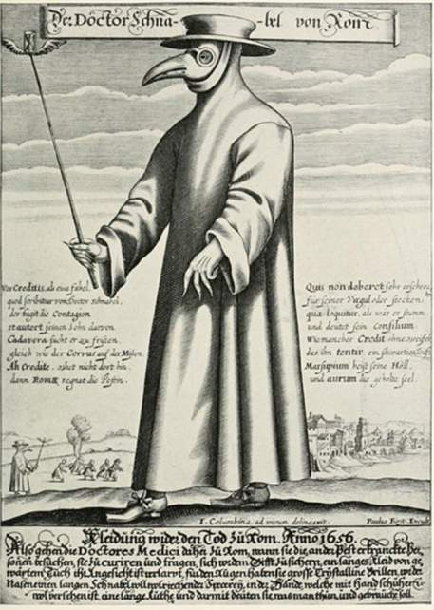
Необходимость защиты при работе с больными людьми врачи осознали уже давно. Вспыхнувшая в XIV веке чума, которая унесла десятки миллионов жизней, доказала, что средневековая медицина не в состоянии ничего противопоставить пандемии. И только в начале XVII века французский медик Чарль Лорм создал специальный костюм для так называемых «чумных докторов», который должен был защитить врачей от болезни.
Костюм состоял из плотного пальто, перчаток, шляпы и самый характерный признак – особой «носатой» маски. Нос, похожий на птичий клюв, набивался сеном, сушеными травами, специями или прокладывался губкой, смоченной уксусом.
Вся эта конструкция фактически действовала как респиратор. Отверстия для глаз в маске были закрыты стеклом, а сам доктор взаимодействовал с пациентом с помощью трости.
Более привычные нам медицинские маски появились лишь в самом конце XIX века. Практически одновременно их изобрели француз Поль Бержер и поляк Ян Микулич-Радецки.
К 20-м годам XX века маски стали широко практиковаться в операционных многих стран Европы.
Большое распространение не только среди врачей, но и среди всего остального населения такие повязки получили во время эпидемии «испанки» (1918-1919 гг.) и Первой мировой войны – в качестве защиты от нового химического оружия.

Планирование и изготовление изделия.

Оборудование и материалы.
МАТЕРИАЛЫ:

- хлопчатобумажная ткань
- эластичная резинка

ОБОРУДОВАНИЕ:

- простой карандаш (мягкость B, чтобы легко делать пометки на ткани)
- линейка
- ножницы
- игла и нитки
- утюг и гладильная доска

№ | Выполняемая технологическая операция. | Графическое изображение технологической операции. | Инструменты и оборудование.
1 | Отмерить линейкой ткань (длина 40 см, ширина 20 см).  Отрезать лишнее. | 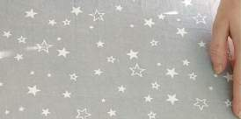 | Линейка,  карандаш, ножницы
2 | Сложить ткань  пополам – лицевой стороной внутрь | 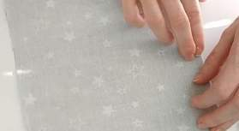 | -
3 | Завернуть один край лицевой стороны на изнаночную,  примерно на 1,5-2 см., с другой стороны сделать аналогично | 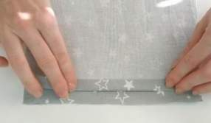 | -
4 | Оба сгиба прогладить утюгом | 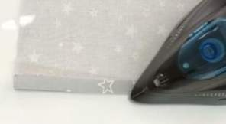 | Утюг, гладильная доска
5 | С другого конца  материала (где ткань была свернута  посередине) сделать заворот в 3 см, затем сделать складку, начиная от первой – такой же ширины, и также третью складку. Чтобы закрепить – с обоих сторон  прогладить ткань утюгом | 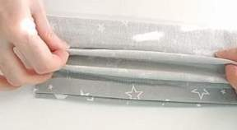 | Утюг, гладильная доска
6 | Развернуть заготовку лицевой стороной, сохраняя складку.  Взять резинку и приложить один  конец у середины, второй – с краю | 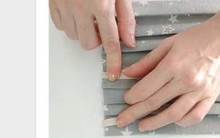 | Резинка
7 | Аккуратно завернуть ткань обратно  лицевой стороной во внутрь и по всем складкам, и по резинке прошить самым мелким швом Тоже самое  проделать и с другой стороны заготовки. | 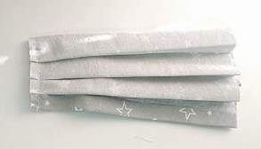 | Иголка с ниткой
8 | Вывернуть готовую маску на лицевую  сторону и прогладить утюгом | 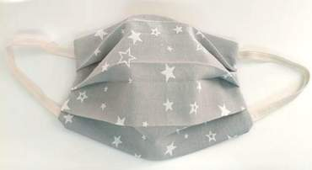 | Утюг, гладильная доска

Источники информации.

Internet

